15 группа литература 17 мая

Тема урока « Биография А. П. Чехова. Рассказ « Ионыч»

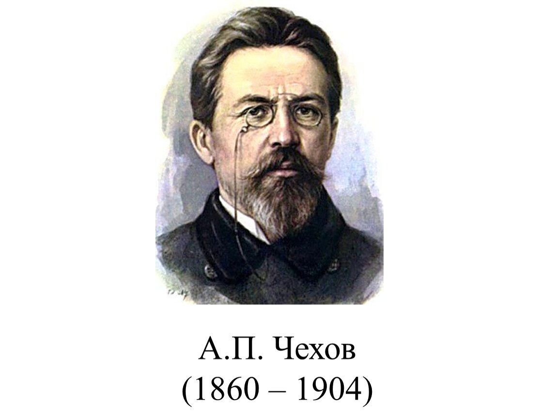
- Пройдите по ссылке и прочитайте материал « Биография А. П. Чехова»

https://obrazovaka.ru/alpha/c/chexov-anton-pavlovich-chekhov-anton-pavlovich

- Перепишите хронологическую таблицу « Биография А. П. Чехова».
- Прочитайте рассказ « Человек в футляре»
- Тест на знание текста найдите по ссылке. Запишите результат.

https://obrazovaka.ru/books/chehov/chelovek-v-futlyare

